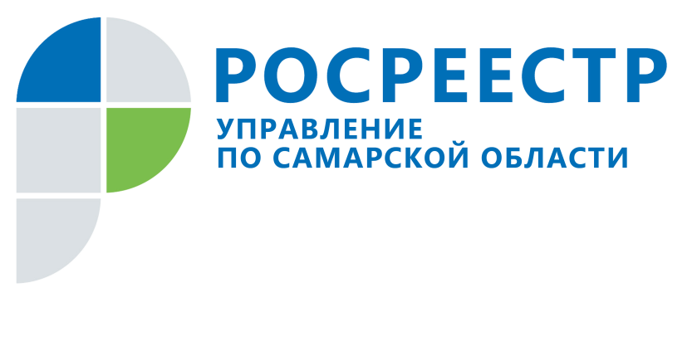

ПРЕСС-РЕЛИЗ
03 апреля 2020

Самарская область – в числе лидеров по регистрации прав собственности
Стало известно, что по итогам 2019 года 17 субъектов Российской Федерации достигли 100 процентов показателей целевой модели «Регистрация прав собственности на земельные участки и объекты недвижимости». Самарская область в их числе.
Реализация целевой модели по регистрации прав направлена на совершенствование учетно-регистрационных процедур, повышение инвестиционной привлекательности региона и развитие бесконтактных технологий общения Росреестра с гражданами – увеличение доли услуг, оказанных в электронном виде и через сеть многофункциональных центров.
В нашем регионе установлены сжатые сроки предоставления услуг: например, всего за пять рабочих дней регистрируются квартиры, дома, земельные участки, офисы, ипотека и долевое участие в строительстве. И это несмотря на то, что количество обращений о регистрации недвижимости, поступающих в Управление Росреестра по Самарской области, стабильно высокое: так, в 2019 году их поступило 778,5 тысяч, что на 9% больше, чем в 2018 году. Кроме того, Управление в постоянном режиме работает над снижением необоснованных приостановлений и отказов в регистрации прав на недвижимое имущество: проводит обучающие мероприятия для сотрудников многофункциональных центров (чтобы не возникало ошибок при приеме документов заявителей), разъясняет кадастровым инженерам, как правильно подготовить межевые и технические планы (чтобы не возвращать документы по причине ошибок, допущенных в этих документах), на плановой основе занимается правовым просвещением заявителей. Кроме того, ведомство активно развивает электронные услуги Росреестра в сфере регистрации прав и кадастрового учета. По сравнению с 2018 годом в 2019 году спрос на такие услуги в Самарской области вырос на 59%.
- В целевой модели «Регистрация прав собственности на земельные участки и объекты недвижимости» учтены все шаги, которые предстоит сделать заявителю при приобретении и оформлении недвижимого имущества. Регистрация прав и кадастровый учет напрямую зависят от качества и сроков подготовки документов на предшествующих этапах, ответственность за реализацию которых несут органы местного самоуправления, кадастровые инженеры, многофункциональные центры. Без качественной градостроительной документации, без добросовестной подготовки кадастровыми инженерами технических планов и качественного приема документов заявителей в многофункциональных центрах достичь показателей целевой модели было бы невозможно. Поэтому несмотря на то, что регистрация прав и кадастровый учет, которые выполняет Росреестр, являются завершающими в цепочке по оформлению недвижимости, Управление взаимодействует с органами власти и органами местного самоуправления, с кадастровыми инженерами и МФЦ и всегда готово оказать методическую помощь в сфере подготовки документов для подачи заявления на регистрацию прав, - подчеркивает руководитель Управления Росреестра по Самарской области Вадим Маликов.
- На заседаниях Общественного совета при Управлении Росреестра по Самарской области вне зависимости от того, какая тема стоит в повестке, руководитель Управления Росреестра всегда докладывает о том, что предпринято ведомством для повышения качества оказания государственных услуг. В Самарской области этому всегда уделялось особое внимание, а в последние три года сделано очень много для того, чтобы зарегистрировать недвижимость было удобней, быстрей и комфортней как гражданам, так и представителям бизнеса, - комментирует председатель Общественного совета при Управлении Росреестра по Самарской области, президент Торгово-промышленной палаты Самарской области Валерий Фомичев.

Контакты для СМИ:
Ольга Никитина, помощник руководителя Управления Росреестра
(846) 33-22-555, 8 927 690 73 51, pr.samara@mail.ru

